Номинация конкурса –описание маршрута

Князевой Антонины 9 м

Начало маршрута начинается в поселке Кокошкино на улице труда д.15

Впереди дома находится детская площадка ,выйдя на улицу , по дороге нужно повернуть направо ,потом будет

проезжая часть ,которую нужно пересечь и идти дальше до конца тропинки .Тропинка закончится, а правее Вас будет главный вход в Софийскую и Михайловскую церковь .Рядом с церквями будут трапезная и иконная

лавка ,где посетители смогут приобрести все, что им необходимо .

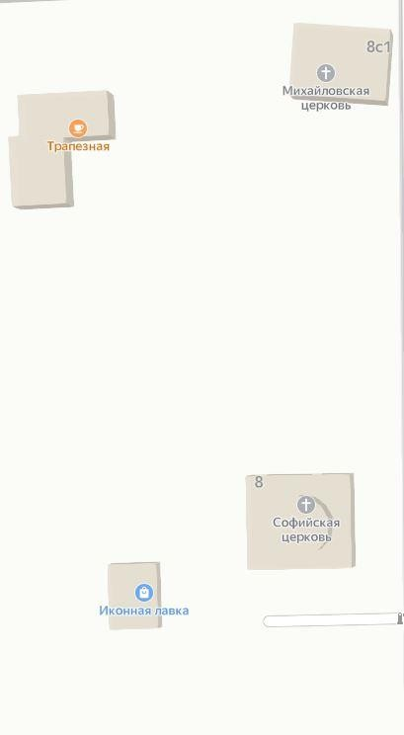

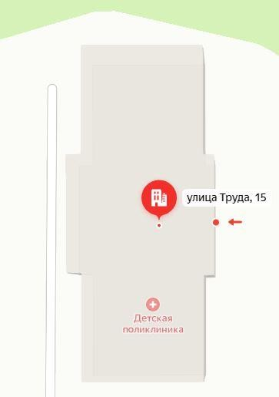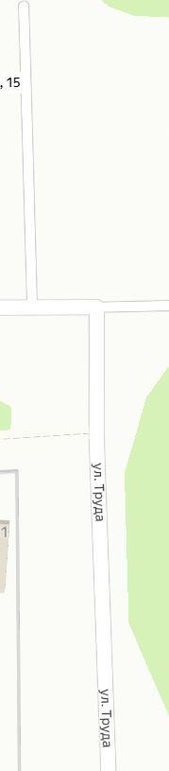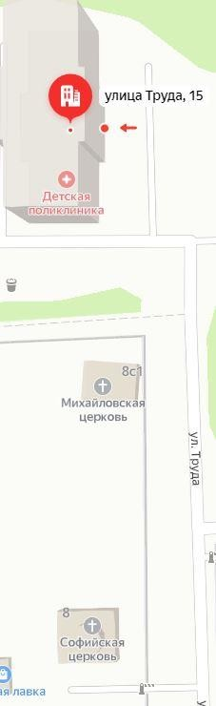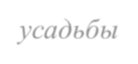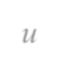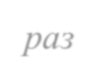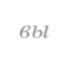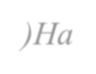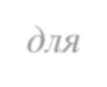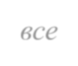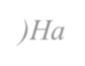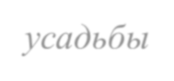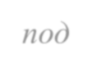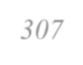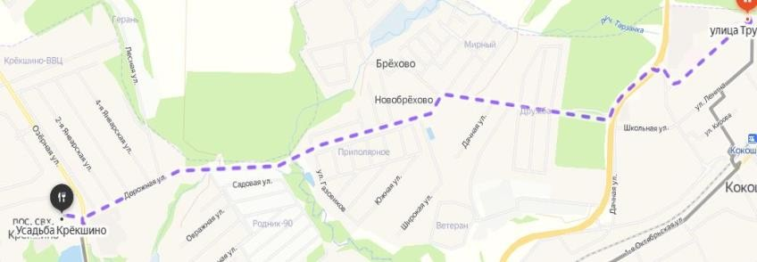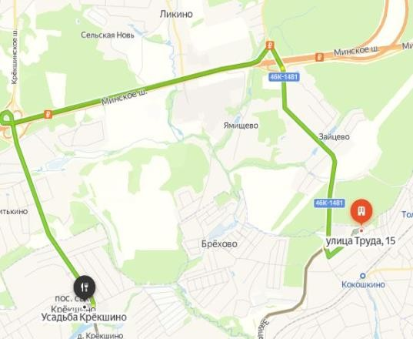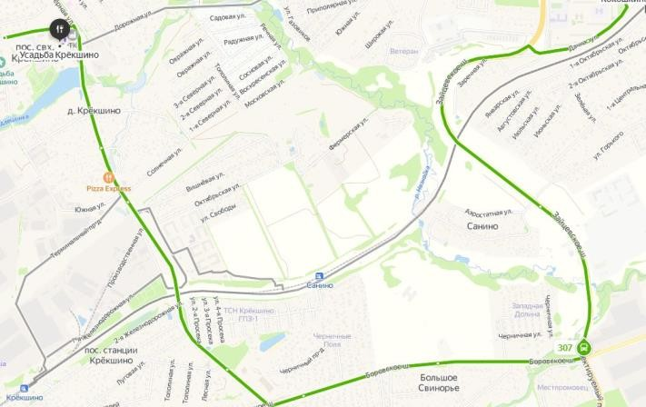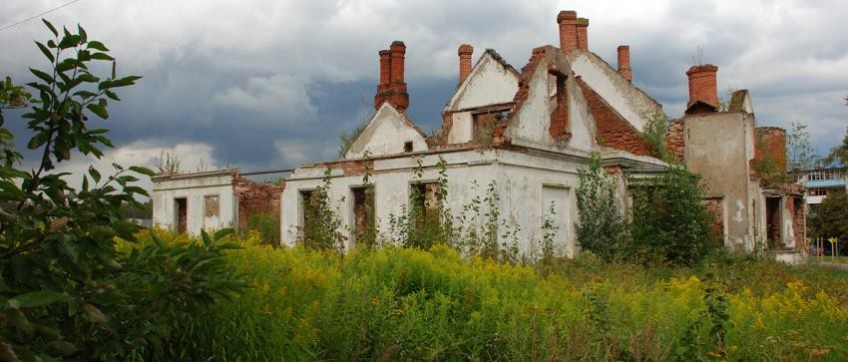

*Вторая точка маршрута будет Крекшинская «Усадьба». До усадьбы можно добраться несколькими*

*способами от Софийской церкви :*

1. *Пешком .Для прогулки и изучения местности, это будет как раз к стати, если вы никуда не торопитесь, это займет где-то 50 минут в зависимости от того, как быстро вы преодолеваете расстрояние 4,2 км*
2. *На машине .Этот вариант подходит больше для тех, кто спешит все осмотреть в ближайшие сроки. Обычно на дороге, которой вам придется ехать, пробок нет.*
3. *На автобусе . Этот вариант вы можете выбрать, если вы очень устали, но доехать до усадьбы вам очень хочется. Этот вариант неплохой, но время вы на этом не сэкономите, так как поездка на автобусе будет длиться по времени так же как и прогулка пешком. Довольно часто проезжает автобус под номером 307 .*

Маршрут пешком :

Начало маршрута начинается на улице труда д 15. Выйдя из подъезда дома, мы поворачиваем направо, поворачивая опять направо, при первом повороте ,пройдя боковую сторону дома, слева будет тропинка, по которой вы будете идти ,не сворачивая до улицы Дзержинского дома 7, т. е ,не доходя до конца тропинки, будет поворот направо на шоссе ,по которому мы будем идти, не сворачивая до 2 увиденного светофора на проезжей части для пешеходов, перейдя по светофору дорогу, мы поворачиваем направо в сторону леса и частных домов по тропинке. По главной (дорожная улица) идем до конца, потом надо обойти озерную улицу, повернув налево, и потом, пройдя, надо повернуть направо, дойти до дороги и идти прямо по ней до конца, сворачивая на 11 повороте налево и пройдя проезжую часть, идти наискосок к усадьбе.

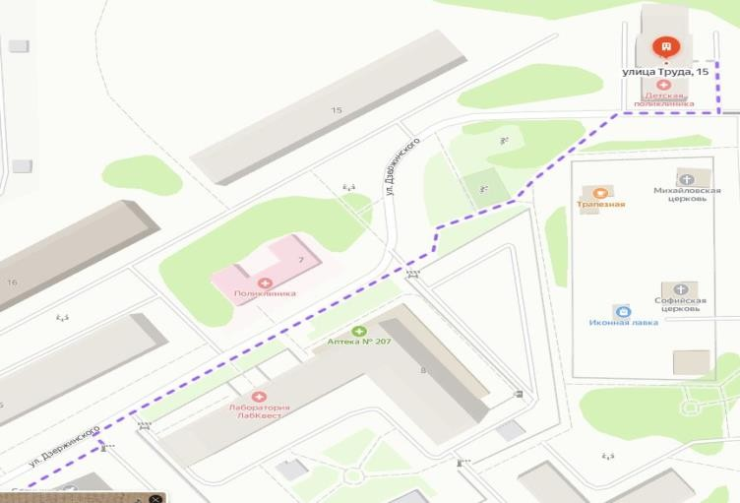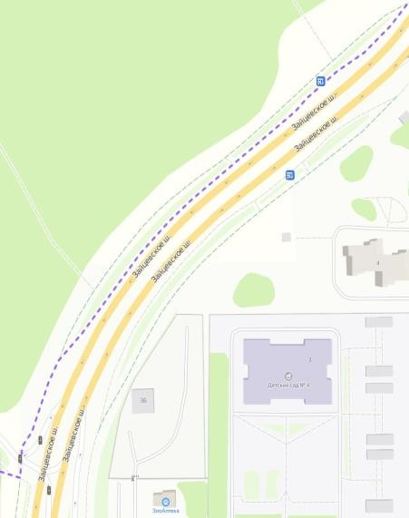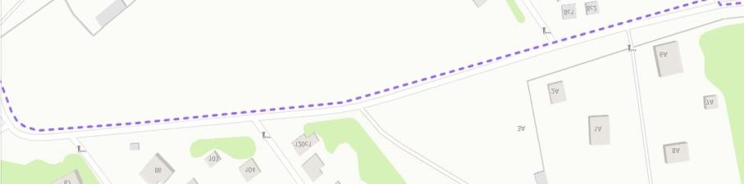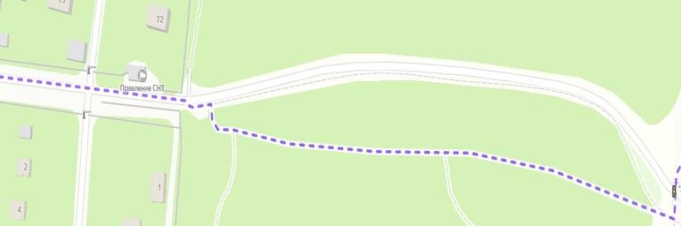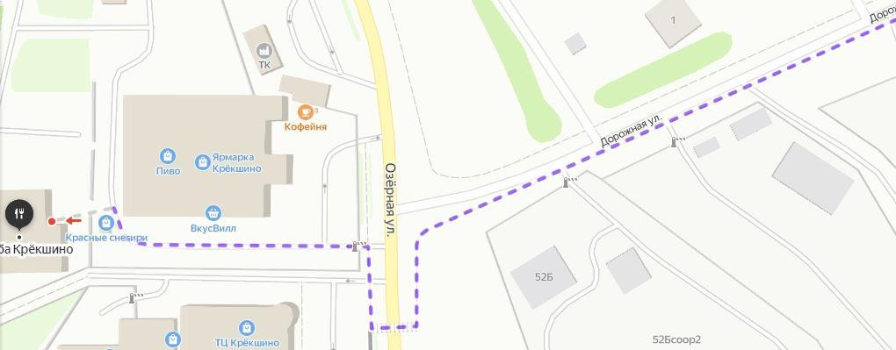

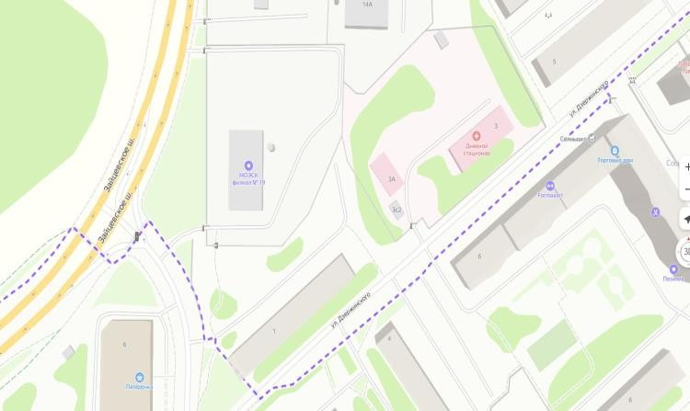

*Маршрут на машине. На машине все очень похоже пешим маршрутом*

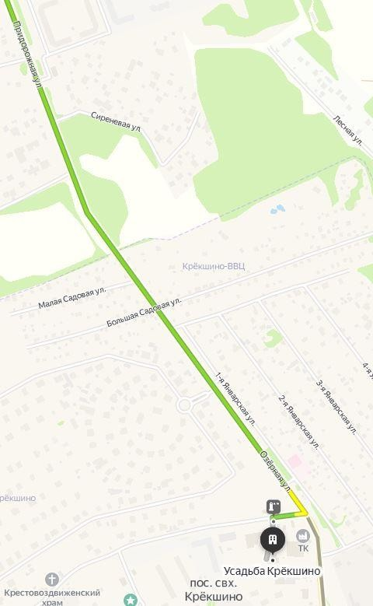*Проходим по дороге до конца улицы Дзержинского, поворачивая в конце направо, въезжая на Зайцевское шоссе и не сворачивая, идете по нему до озерной улицы, где при первом повороте поворачиваете направо*

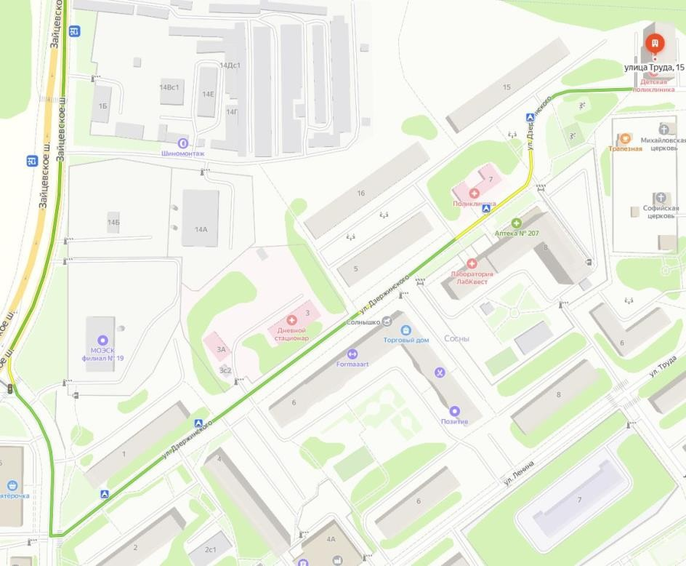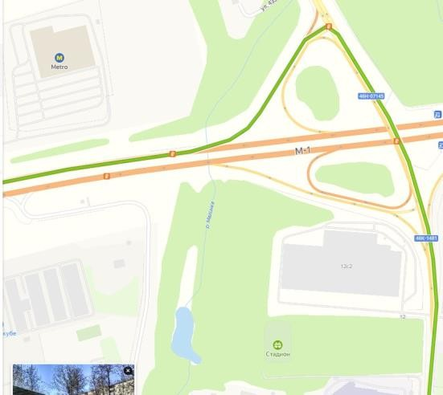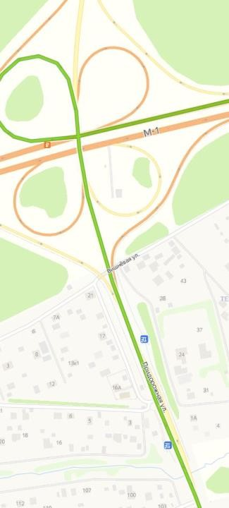

**Маршрут на автобусе.**

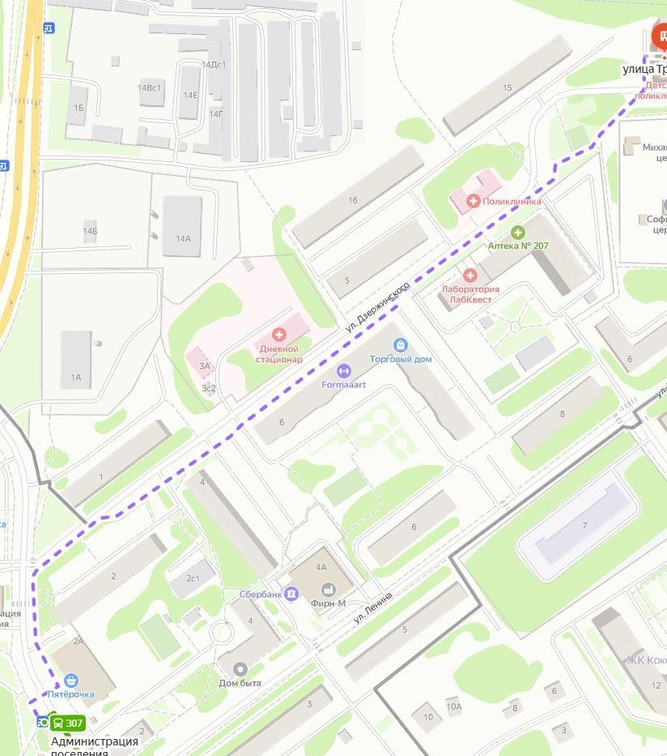**Выходя из детской поликлиники, поворачиваем налево и идем до конца тропинки .После того как мы дошли до проезжей части, поворачиваем налево и идем до пятерочки, которая будет находиться слева от вас, пройдя пешеходный переход, поворачиваем налево и идем до остановки, где будет написано расписание автобуса 307.**

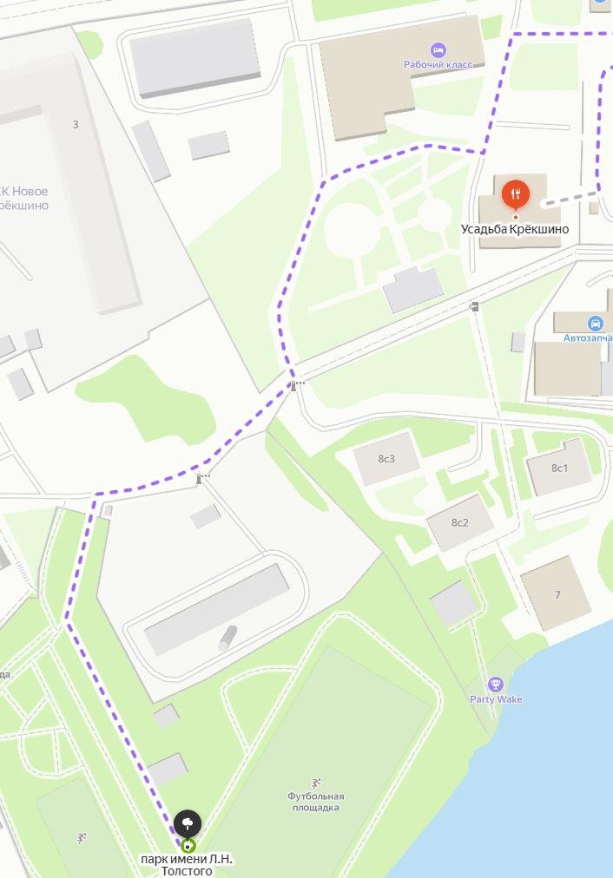



3)Свернув налево, идти прямо до конца



4)Повернуть налево и идти прямо по дороге до первого поворота направо



5)Идти по тропинке, не сворачивая



6)Повернуть направо



7)Обойти площадку и при втором повороте свернуть налево



8)Идти до конца тропинке, держась левой стороны

Маршрут до парка имени Л.Н. Толстого



1)Выходя из усадьбы, будет дорога, нужно повернуть налево



2)Идти прямо до первого поворота налево

# Коттеджный поселок Крекшино

* 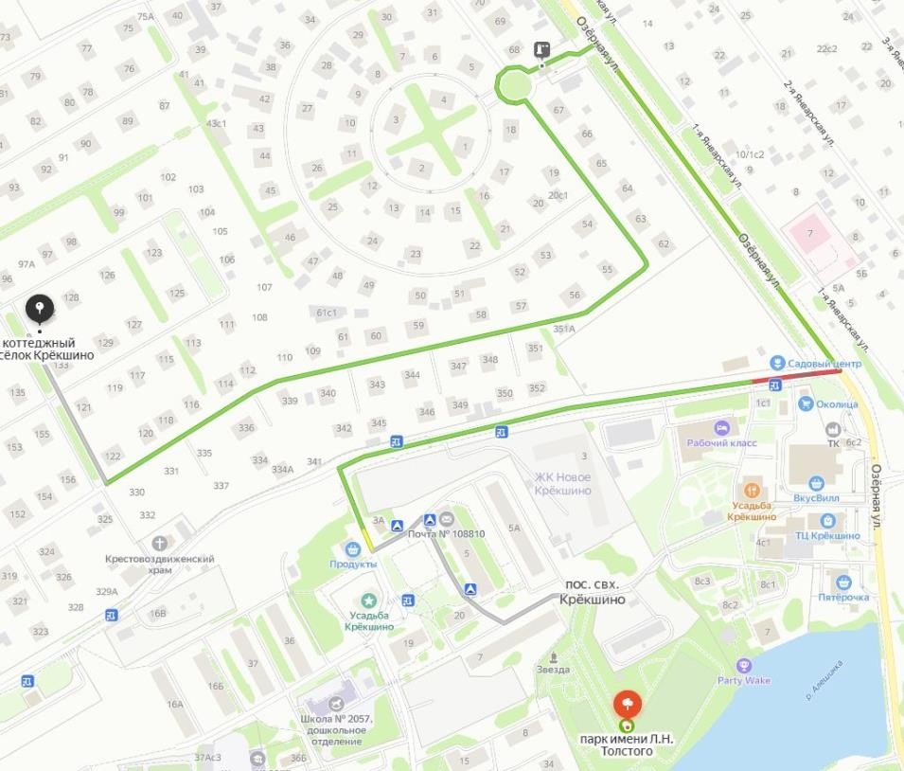Особенности
* Один из самых стильных и модных коттеджных поселков на Киевском шоссе.

Крупный загородный поселок бизнес-класса, который отвечает самым высоким запросам современного делового человека. Дома в

едином стиле, поселок обжитой, выполнен ландшафтный дизайн общественных зон.

Поселок вплотную примыкает к лесному

массиву. В пешей доступности каскад прудов,

где можно ловить рыбу, а так же все

необходимая инфраструктура для жизни.

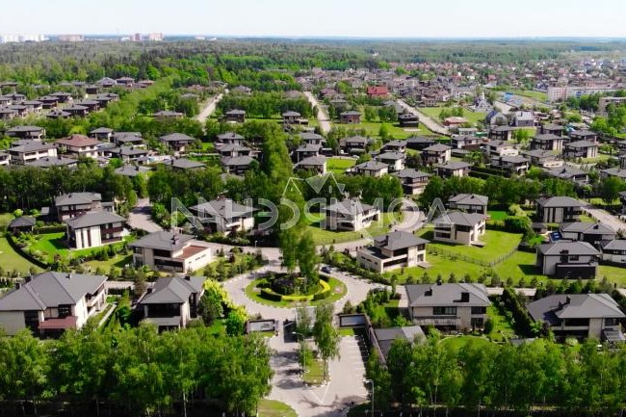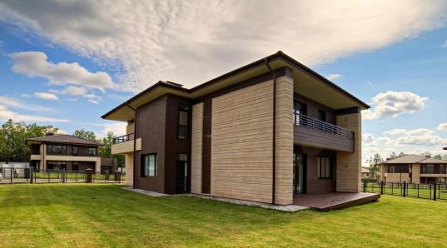

# Маршрут до коттеджного поселка Крекшино

* + Начало маршрута начинается в парке имени Льва Николаевича Толстого

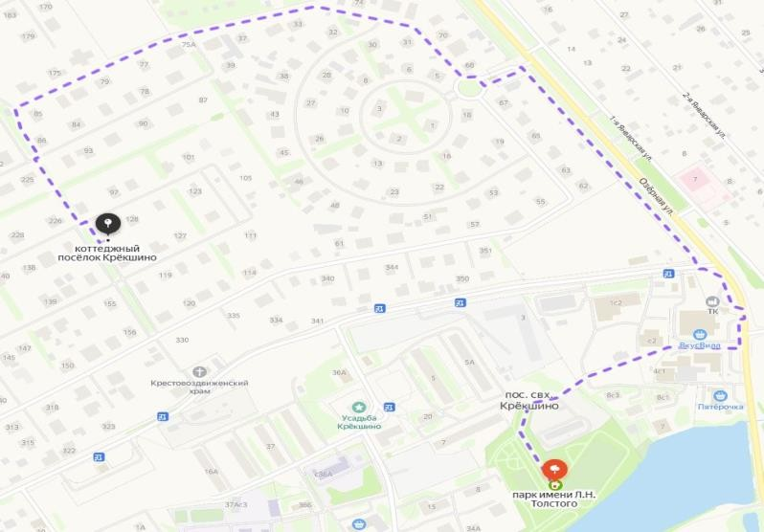

* + Выйдя из парка, проходим через дома, как показано на карте и выходим к озерной улице, идем по нем до второго поворота и поворачиваем налево на круговое движение. На нем поворачиваем направо . На первом повороте поворачиваем направо, дальше идем до первого поворота и

сворачиваем налево, идем до дороги поворачиваем направо, потом налево и идем до конца тропинки, дальше поворачиваем налево и на первом повороте направо. Идем до конца тропинки.

* + пешком это расстояние (1,95км) можно преодолеть примерно за 23 минуты

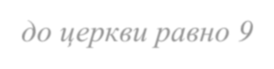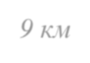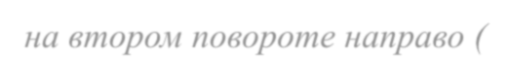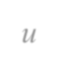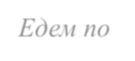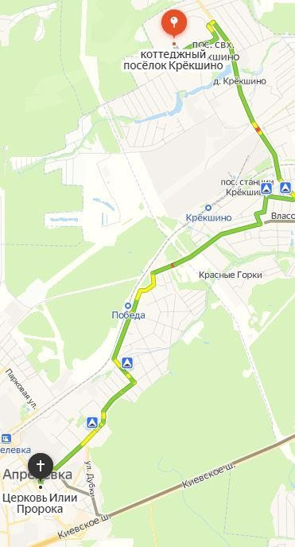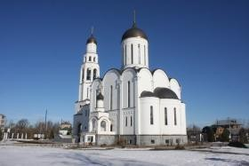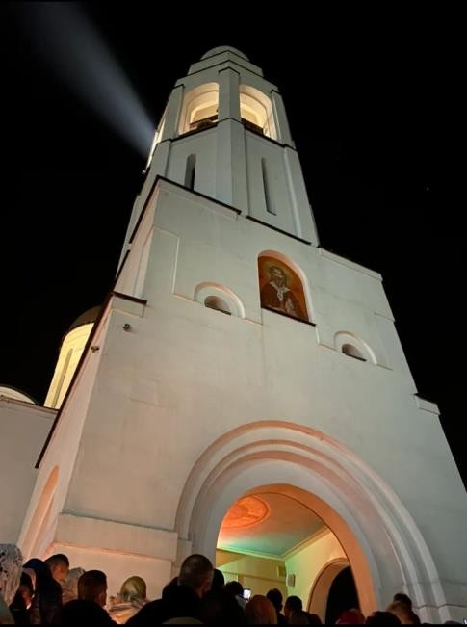

*Церковь Илии Пророка*

*МАРШРУТ:*

1. *расстояние от коттеджного поселка Крекшино до церкви равно 9,9 км, приблизительное время в пути 20 минут на машине*
2. *Объезжаем дома по дороге ,которая будет сразу при выходе с коттеджного поселка Крекшино ,едем до кругового движение, где придерживаемся правой стороны и в конце дороги при выезде на Озерную улицу поворачиваем направо ,едем по дороге ,не сворачивая . После того как проедем мост, при первом повороте сворачиваем направо и едем прямо ,сворачивая на 4 повороте на Солнечную улицу .проехав солнечную улицу*

*поворачиваем направо ,а потом при первом повороте налево , на втором повороте направо (Боровское шоссе) после Боровского шоссе поворачиваем на улицу Жданова и едем по ней, не сворачивая до Пролетарской улицы, после сворачиваем на улицы Буденного, едем по ней и на первом перекрестке поворачиваем направо . Едем по Февральской улице до конца и на 16 повороте сворачиваем налево, а потом на первом повороте направо .*